**DESAIN APLIKASI LAUNDRY**

***Laporan Praktikum Pemprograman Berbasis Objek 1***

Dosen Pengampu :

**Nurfiah, S.ST, M.Kom**



**OLEH :**

**SHERLY SUKMADIRA PUTRI**

**2311532015**

**PROGRAM STUDI INFORMATIKA**

**FAKULTAS TEKNOLOGI INFORMASI**

**UNIVERSITAS ANDALAS**

**2024**

**BAB I  
PENDAHULUAN**

1. **Latar Belakang**
2. **Tujuan**
3. Memahami cara membuat class, object, encapsulation, contstruktor dan method untuk aplikasi laundry seperti class User, Costumer, Service dan Order
4. Membuat desain antarmuka aplikasi Laundry Login dan Halaman Utama
5. Mampu menggunakan method pada Jframe/Tampilan aplikasi
6. Mampu membuat fungsi berpindah dari tampilan login ke halaman utama

**BAB II**

**LANDASAN TEORI**

1. **Class**

Class merupakan **sekumpulan objek yang memiliki karakteristik/sifat/beavior dan properties/atribut yang sama,** class juga bisa disebut sebagai template/blueprint dari objek yang akan dibuat. Misalkan misalkan ada class mahasiswa, yaitu nama-nama mahasiwa misalkan fulan merupakan sebuah object.

Sebuah class bukan sebuah entitas di dalam dunia nyata melaikan sebagai blueprint untuk membuat suatu objek, class didalam java dapat berisi Data Member, Method, Constructor, Nested Class dan Interface.

1. **Object**

Obejct merupakan representasi entitis yang ada pada dunia nyata, sebuah object terdiri dari :

* State merepresentasikan attribute dari sebuah object
* Behavior merepresentasikan method dari sebuah object
* Identity nama yang unik sebuah objek dan digunakan untuk interaksi dengan objek lain.

1. **Method**

Method merupakan sebuah blok kode yang dapat dijalankan berulang kali, sehingga lebih terorganisir dan dapat digunakan Kembali, contoh method yang disediakan oleh java adalah method main(), equals(), toString(), dll.

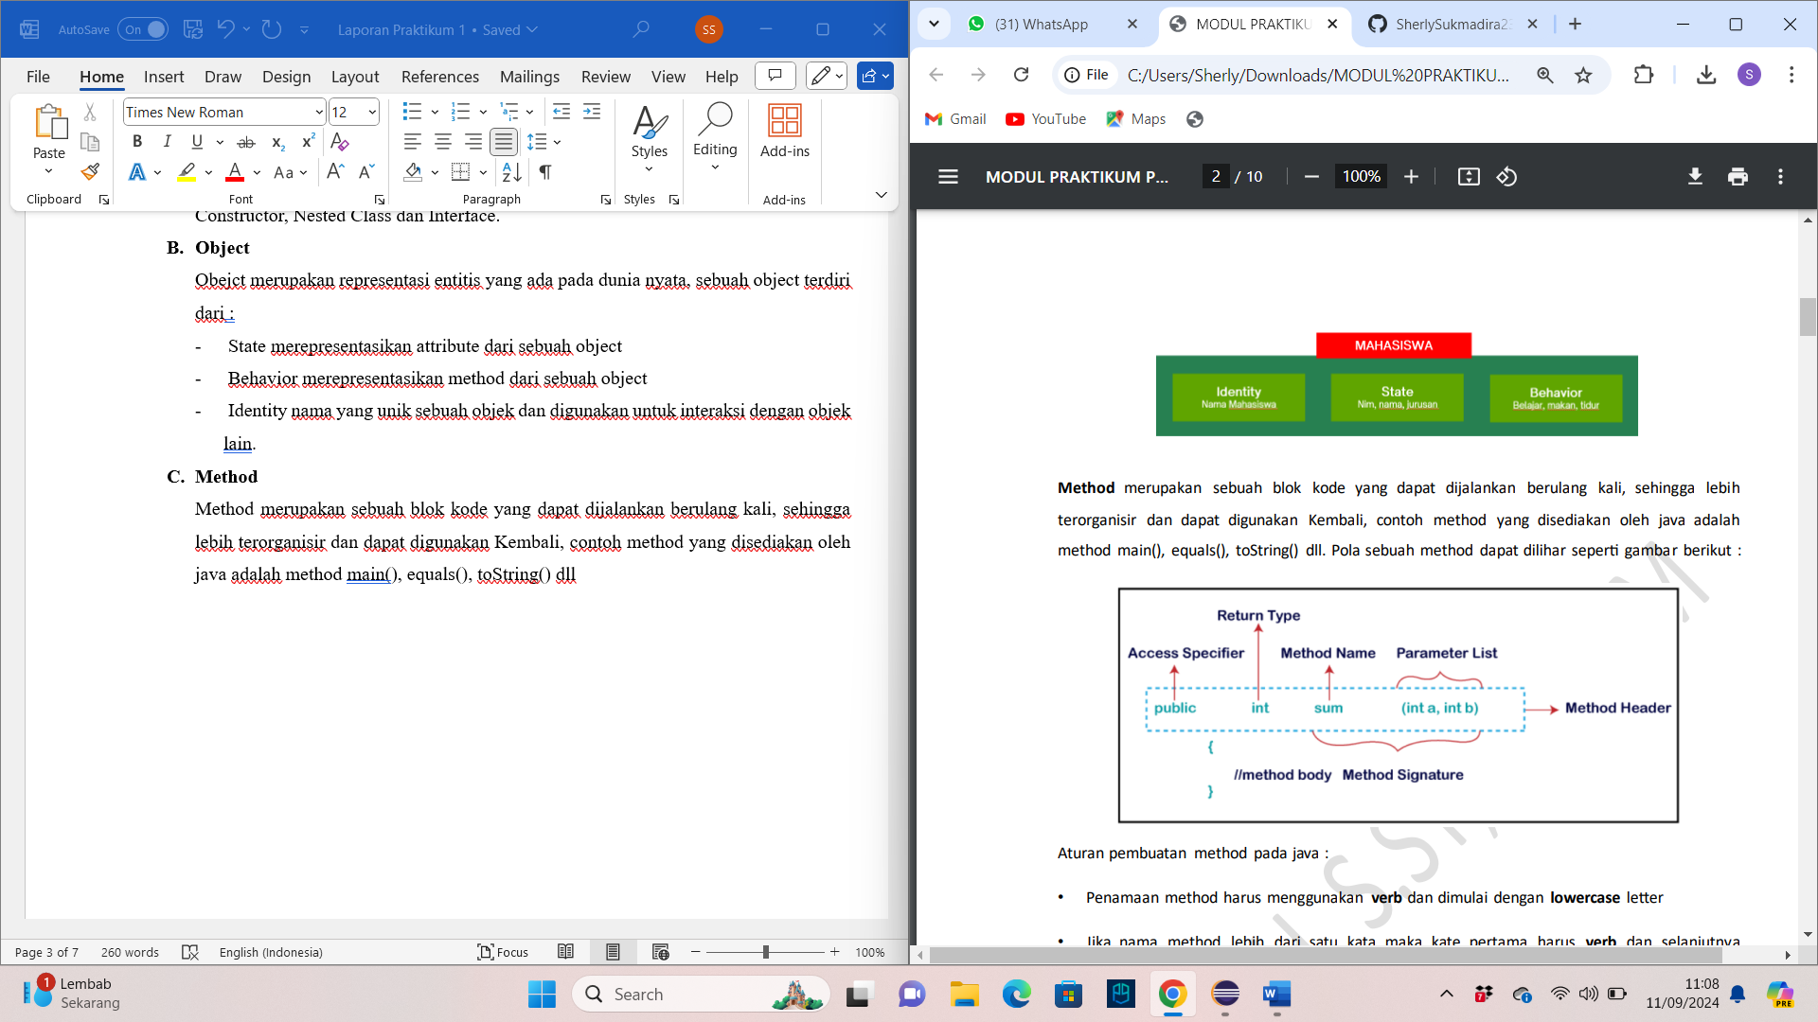

Aturan pembuatan method pada java :

* Penamaan method harus menggunakan verb dan dimulai dengan lowercase letter
* Jika nama method lebih dari satu kata maka kate pertama harus verb dan selanjutnya adjective atau noun seperti sum(), area()
* jika nama method terdiri lebih dari 1 kata, maka kata pertalaam lowercase dan kata

selanjutnya uppercase seperti areaOfCircle()

Jenis Method pada Java :

* Predefined Method (standard library method or built-in method) method yang sudah

disediakan oleh java seperti length(), equals(), compareTo(), print()

* User-defined Method yaitu method yang dibuat oleh user atau Programmer, method dibuat sesuai dengan kebutuhan
* Static method yaitu Method yang menggunakan static sebelum nama method, keutamaan method static yaitu dapat memanggil/menggunakan method tanpa harus membuat object terlebih dahulu.
* Instance method merupakan method non static yaitu harus membuat object terlebih dahulu Ketika akan menggunakannya. Instance method terdiri dari 2 jenis yaitu accessor method dan mutator method.

Accessor Method digunakan untuk membaca instance, menggunakan kata kunci

get atau disebut getter sedangkan Mutator Method digunakan untuk membaca dan mengubah nilai, menggunakan kata kunci set atau disebut juga dengan setter dan akan mengembalikan value yang bersifat private.

* Abstract Method yaitu method yang tidak memiliki body, dideklarasikan didalam class abstract dengan menggunakan kata kunci abstract.
* Factory Method yaitu method yang digunakan untuk mengembalikan object ke class yang bersangkutan, semua method static disebut factory method contohnya NumberFormat

1. **Constructor**

Constructor yaitu blok kode yang mirip dengan method, menggunakan kata kunci new Ketika akan membuat sebuah object, nama constructor harus sama dengan nama class.

**BAB III**

**PROSEDUR DAN PENGAPLIKASIAN**

Terdapat beberapa Langkah untuk mencapai tujuan dari praktikum ini diantaranya :

1. Buat project baru pada eclipse dengna nama laundryapps
2. Tentukan package, class dan atribut yang dibutuhkan. Pada project kali ini kita membutuhkan package model dengan class Customer, Logout, Order, Profile, Report, Service, dan User. Kita juga membutuhkan Pacakege Ui dengan class LoginFrame dan MainFrame.
3. Buat dua package pada directory src dengan nama model dan ui

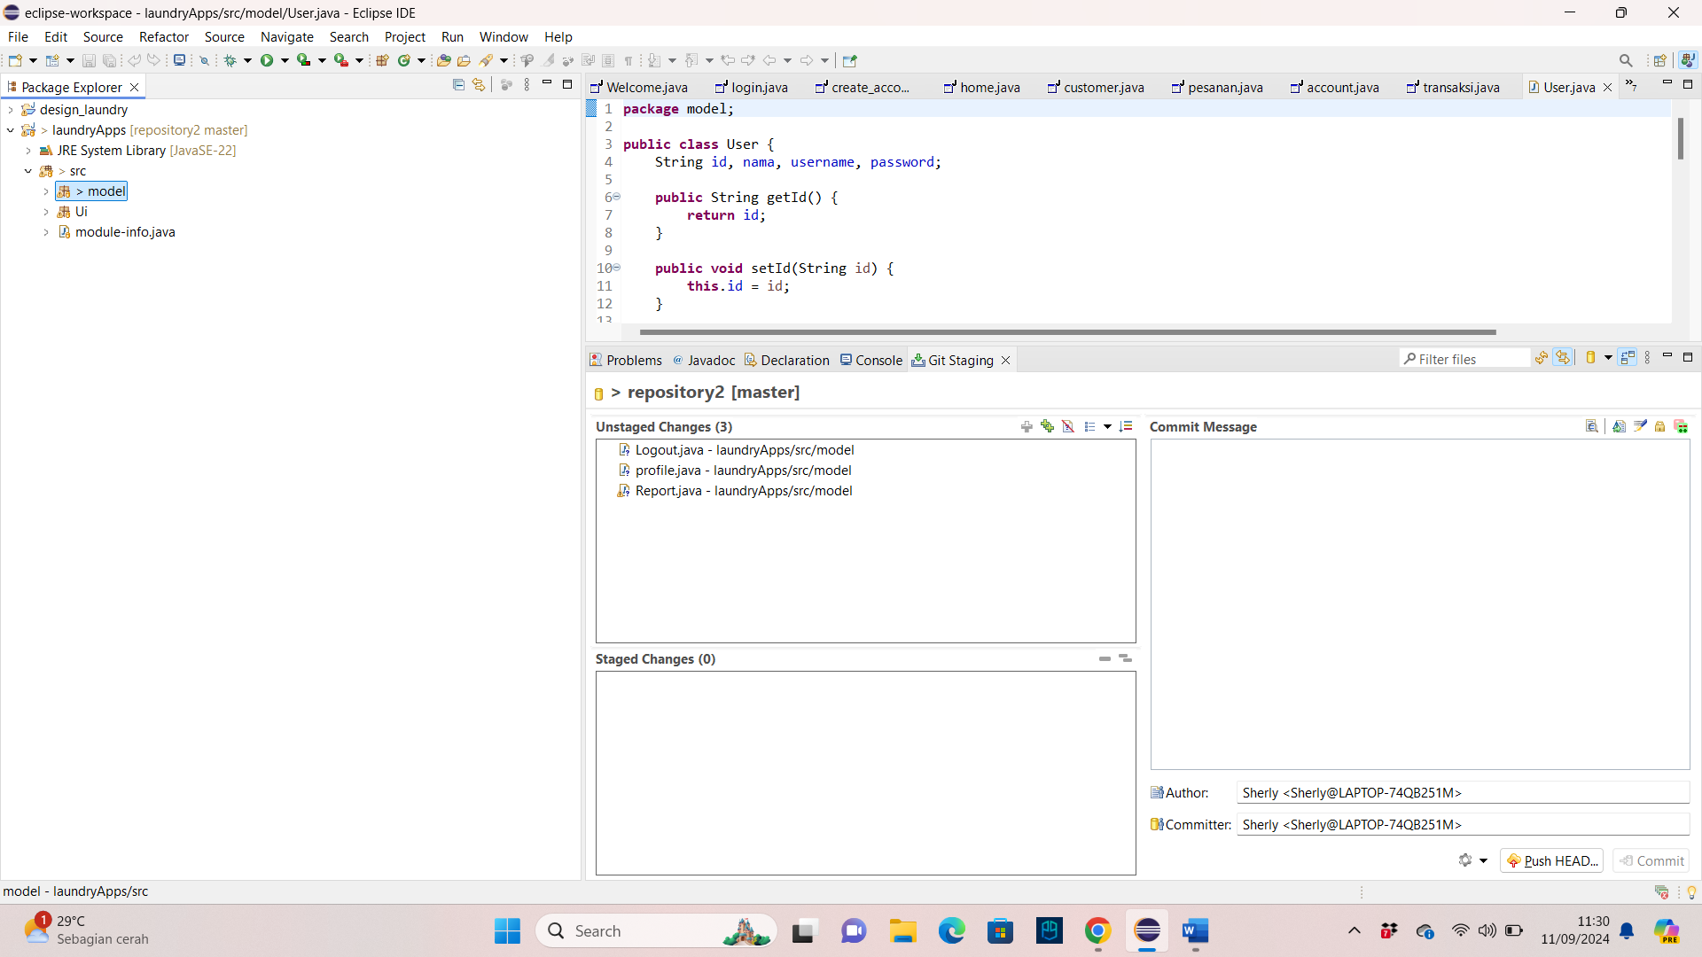

1. Buat class baru pada package dengan nama user dan buat attribute class user diantaranya id, nama, username dan password dengan tipe data string. Kemudian lakukan generate dengan cara klik kanan pada laman source, kemudian teka source kemudian tekan generate seperti gambar berikut getters and setters

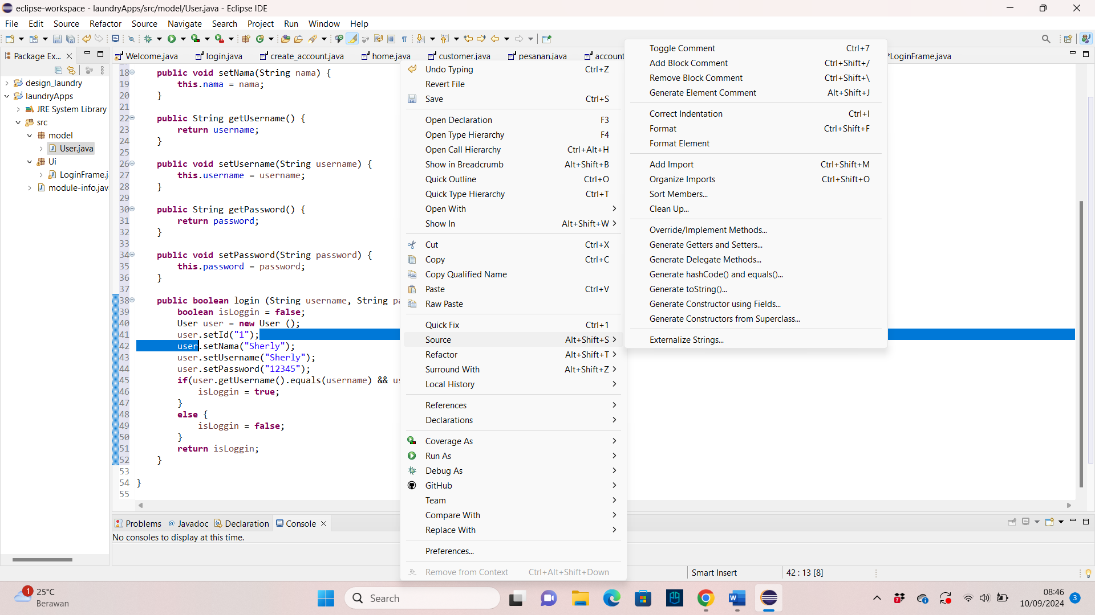

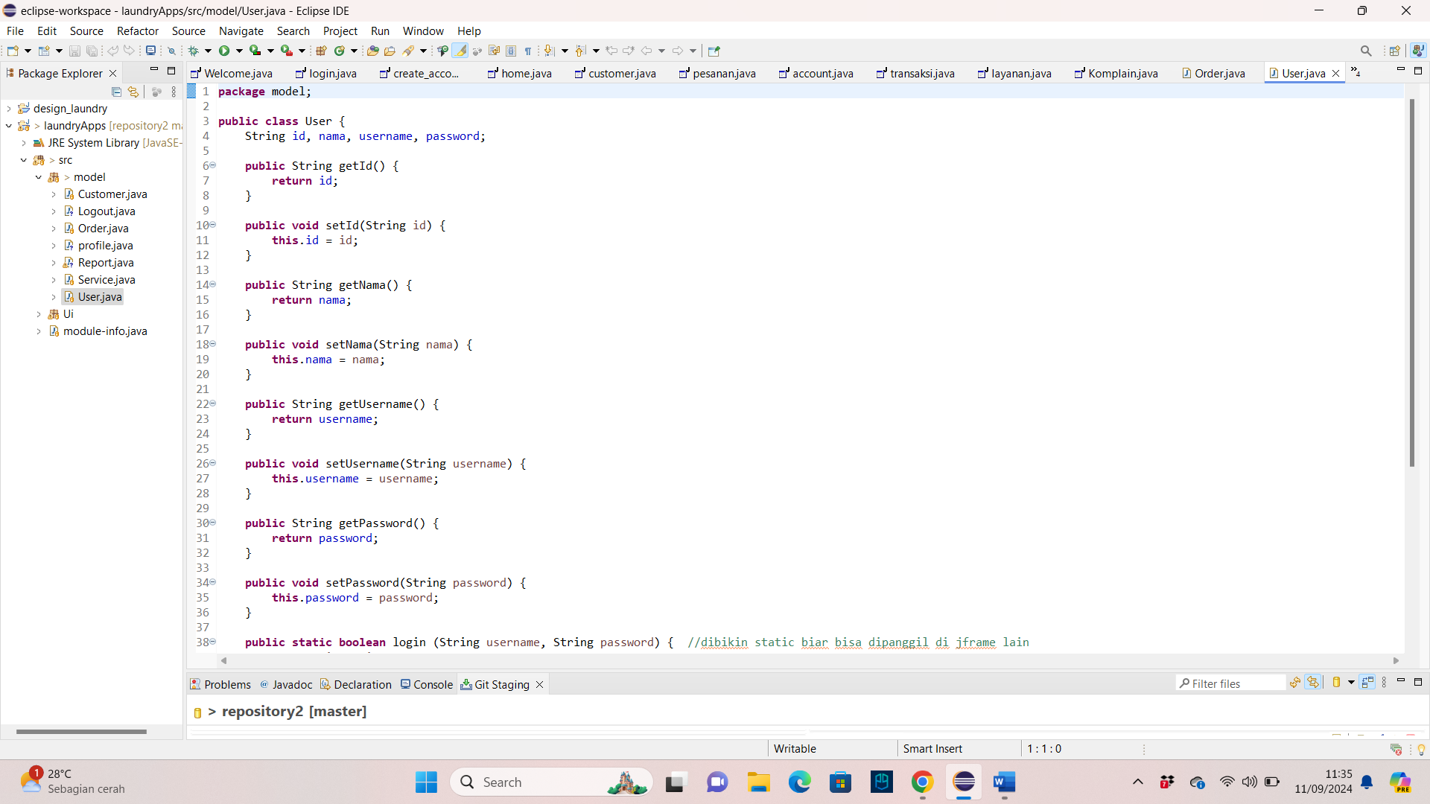

1. Membuat Method login

Method login ini dibuat dengan tipe static agar dapat digunakan di kelas lain tanpa harus membuat sebuah objek terlebih dahulu

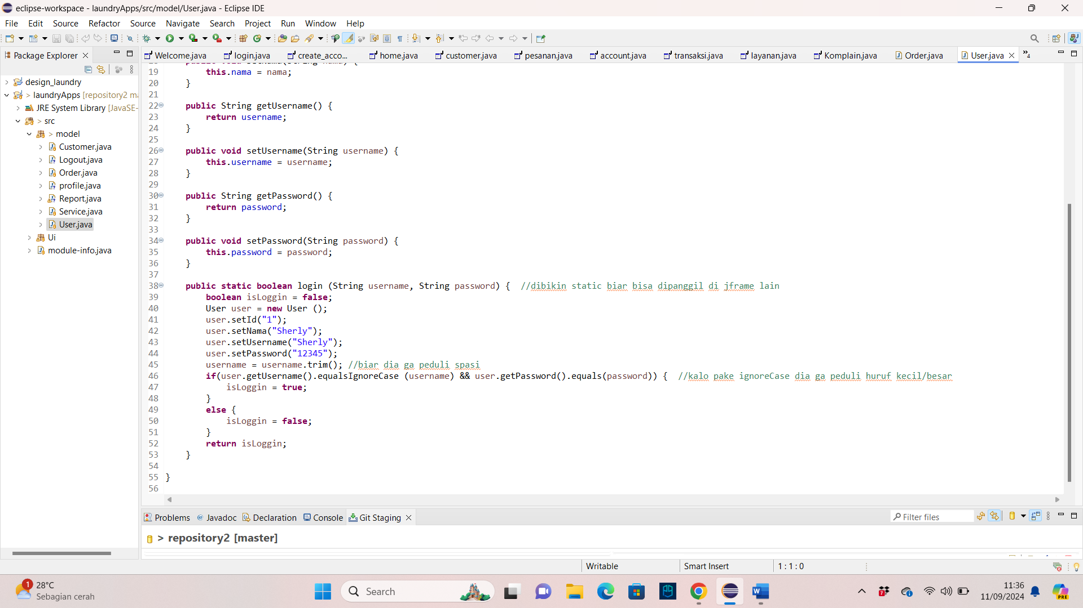

1. Buat jFrame pada package ui dengan nama LoginFrame kemudian desain tampilan login dengan memanfaatkan fitur-fitur design seperti JLabel, JTextField, dan sebagainya pada eclipse. Kemudian berikan nama yang sesuai pada komponen-komponen / fitur -fitur tadi.

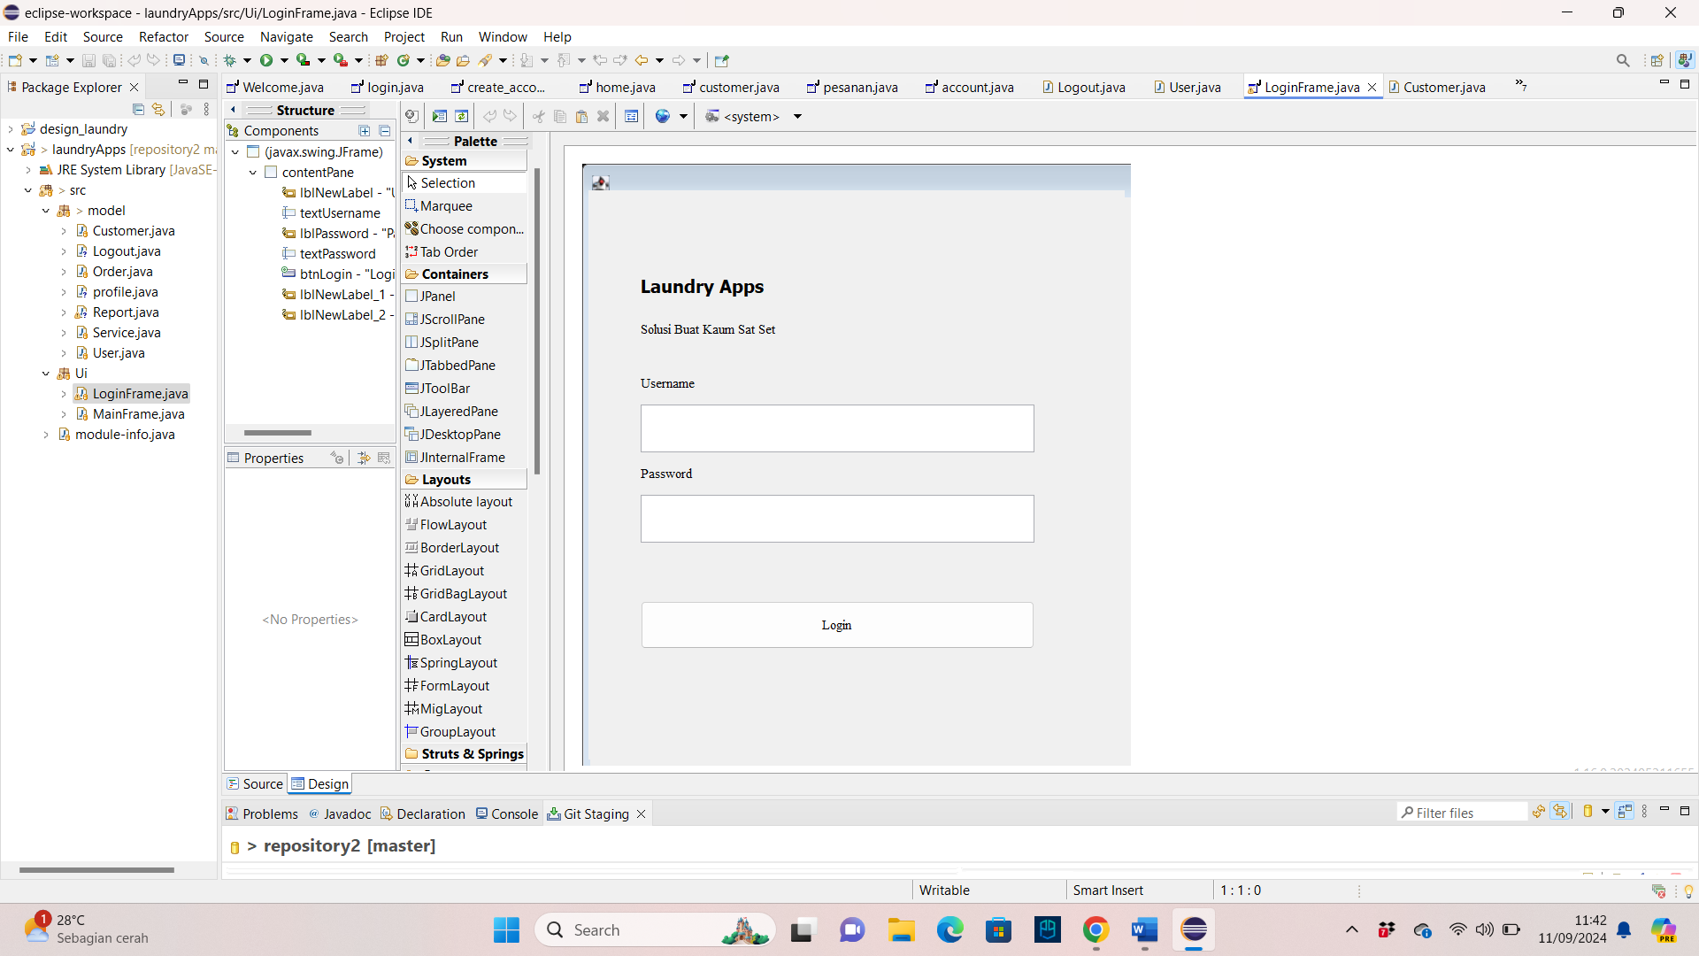 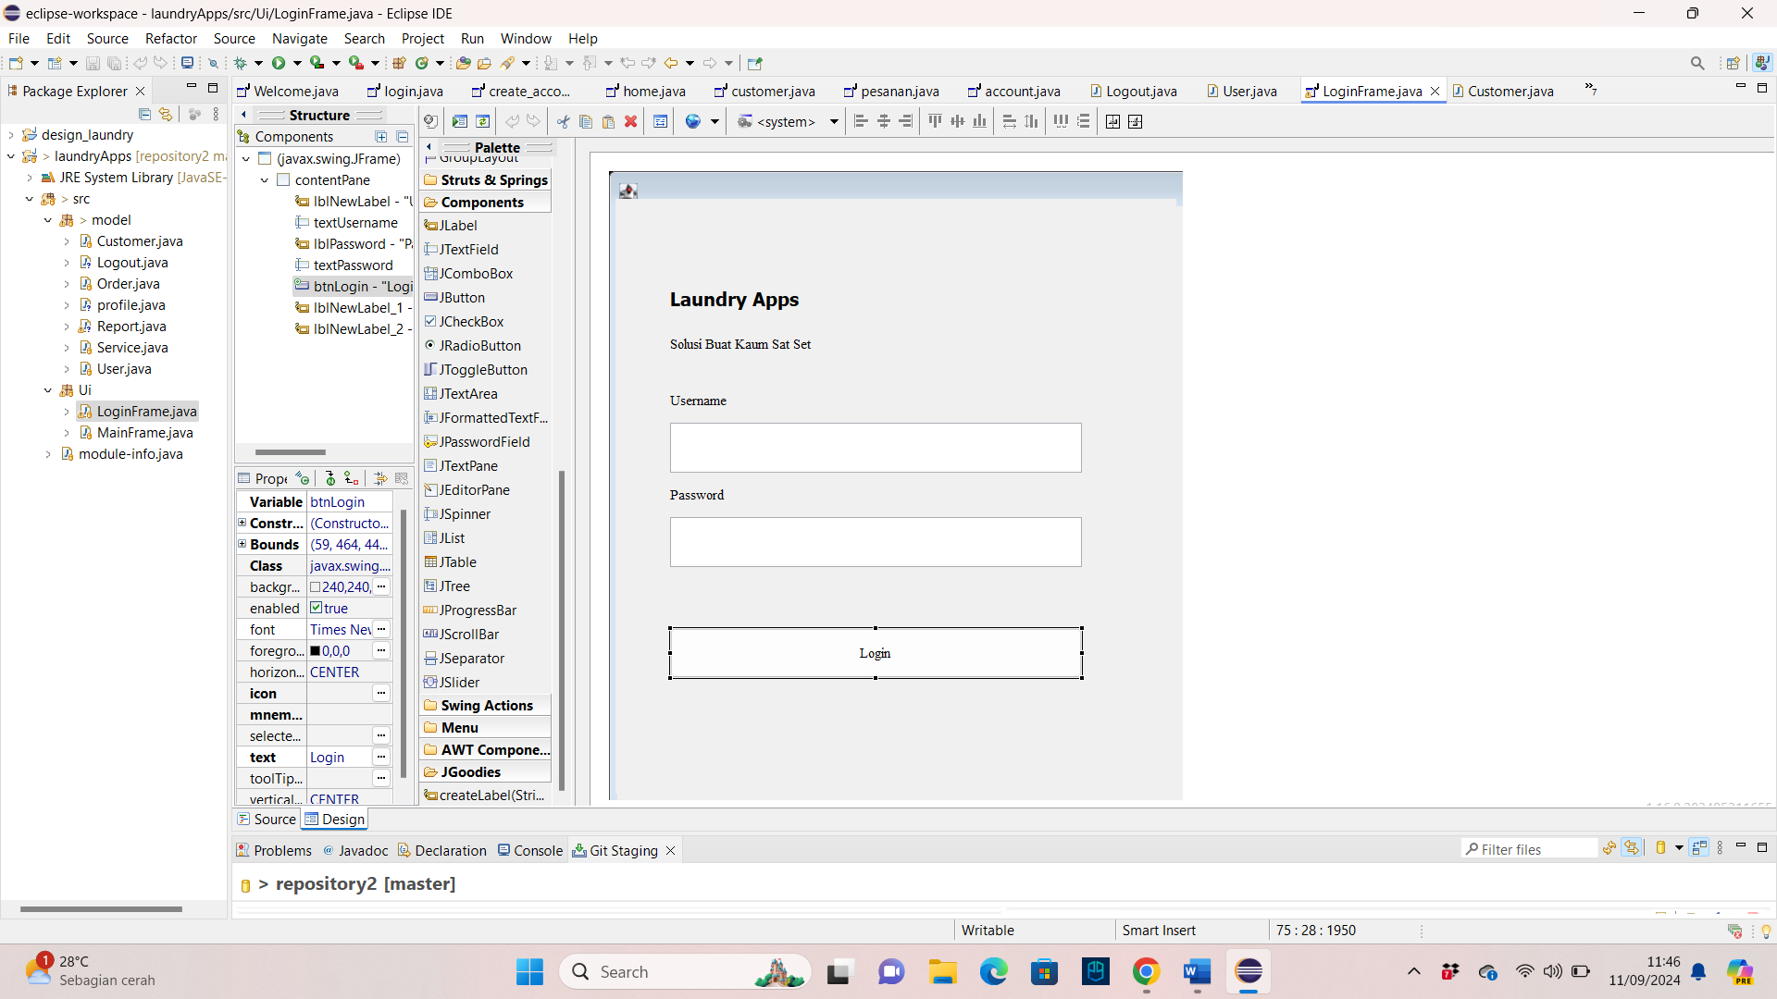

1. Berikan action pada button login dengan cara klik button login sebagai dua kali. Kemudian panggil method login pada class user dengan mengirimkan parameter yang diambil dari txtUsername dan txtPassword, jika cocok maka akan tampil halaman utama.

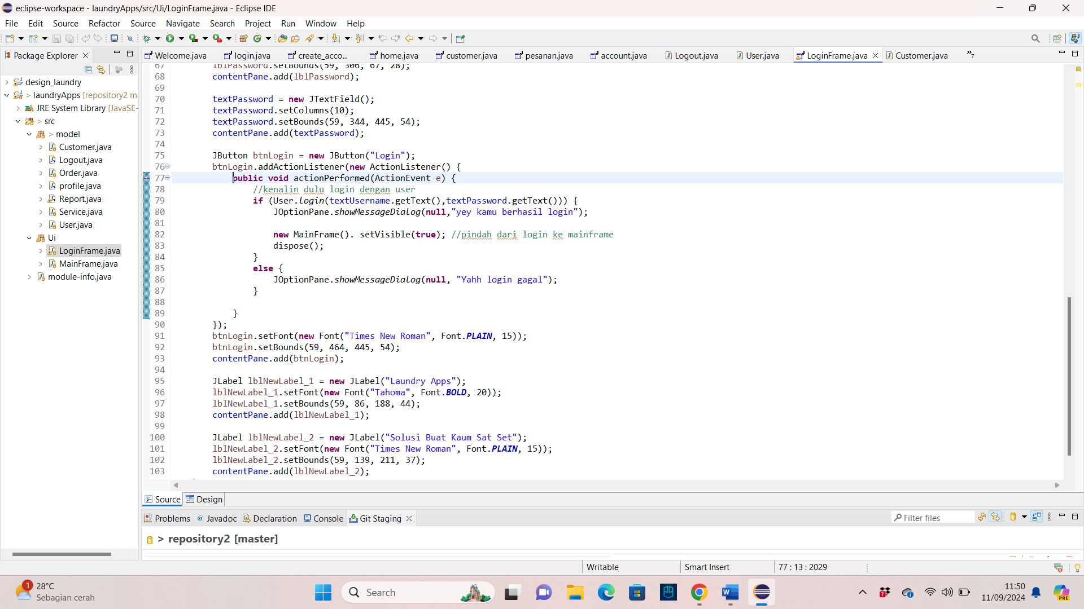

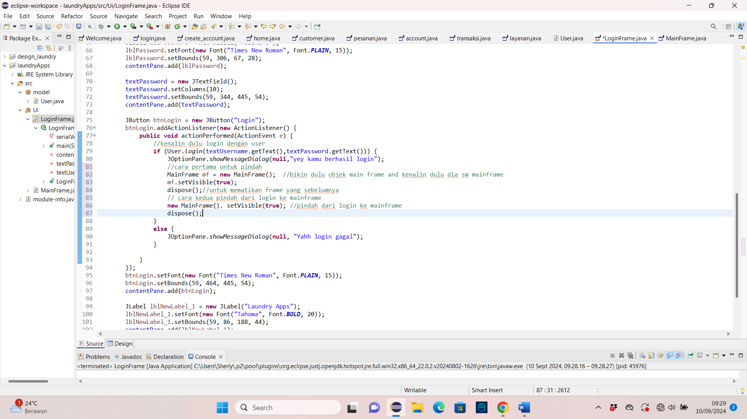

1. Buat tampilan halaman utama menggunakan Jframe dengan cara yang sama seperti membuat tampilan login

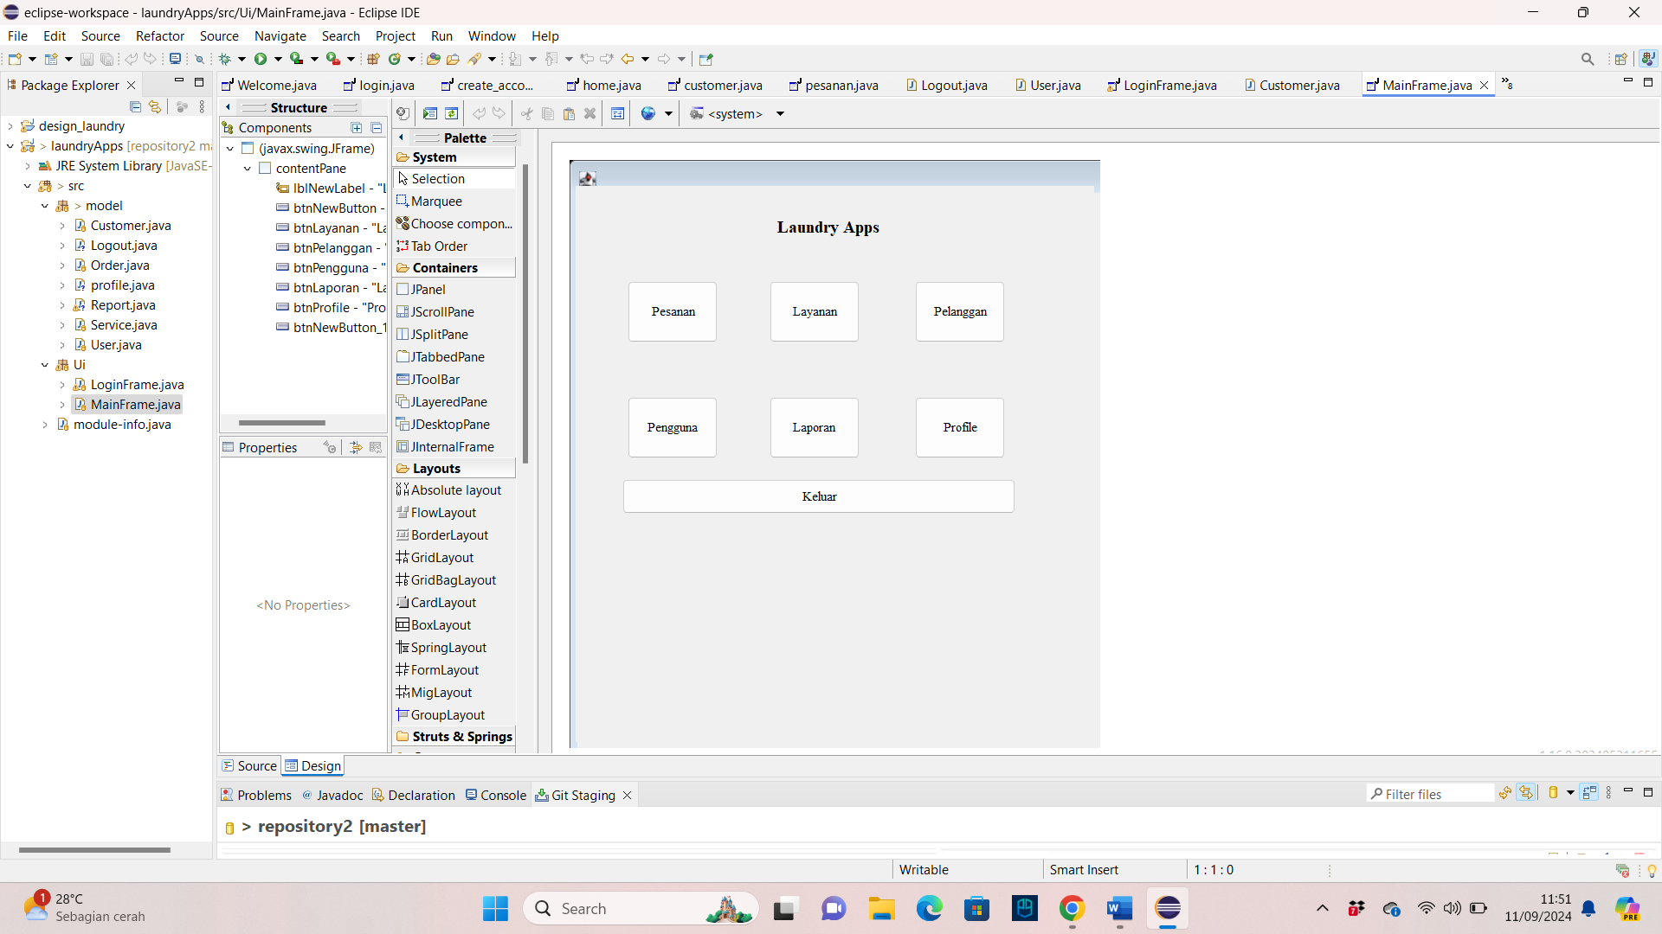

1. Buat class Customer dengan atribut id, nama, Alamat dan hp seperti berikut

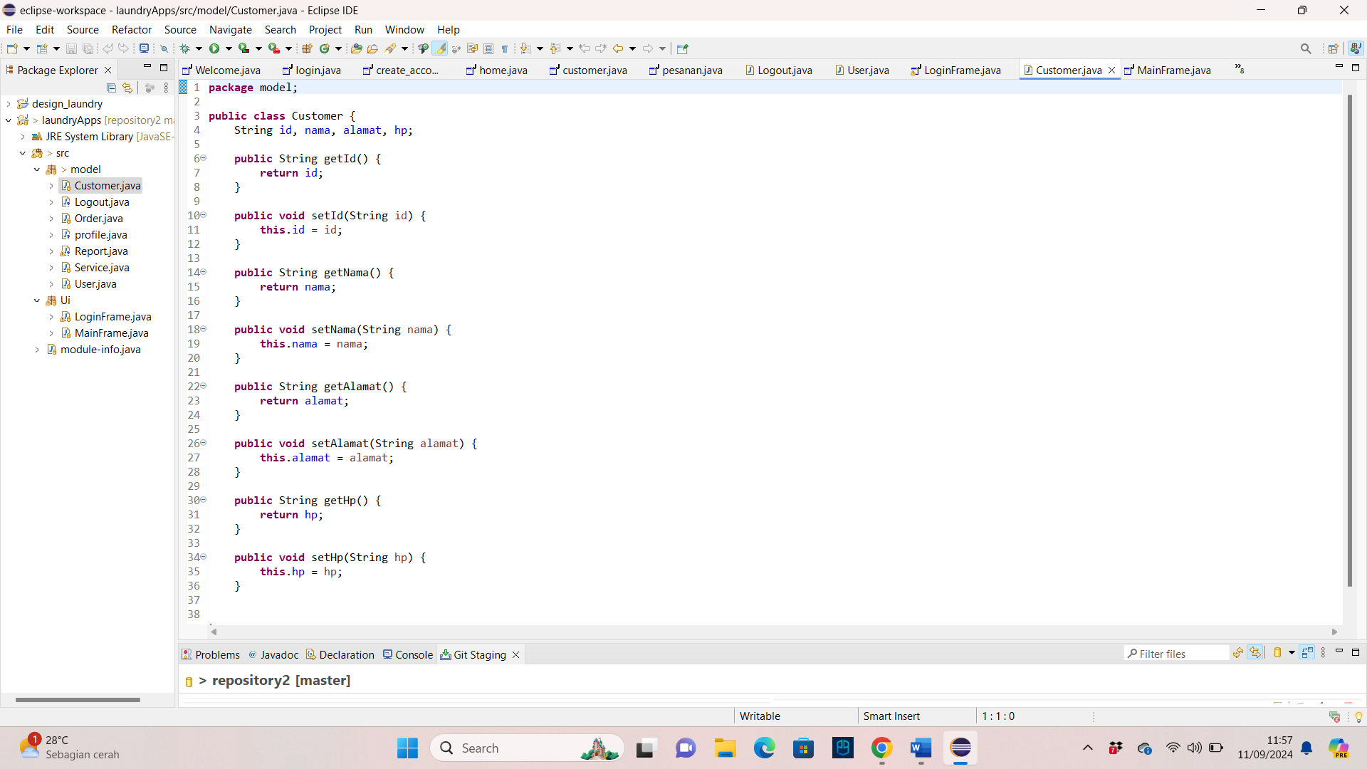

1. Bikin class order denga atribut id, id, id_customer, id_service, id_user, tanggal_order, tanggal_selesai, status_bayar, status_pesanan dengan tipe data string dan atribut total dengan tipe data int.

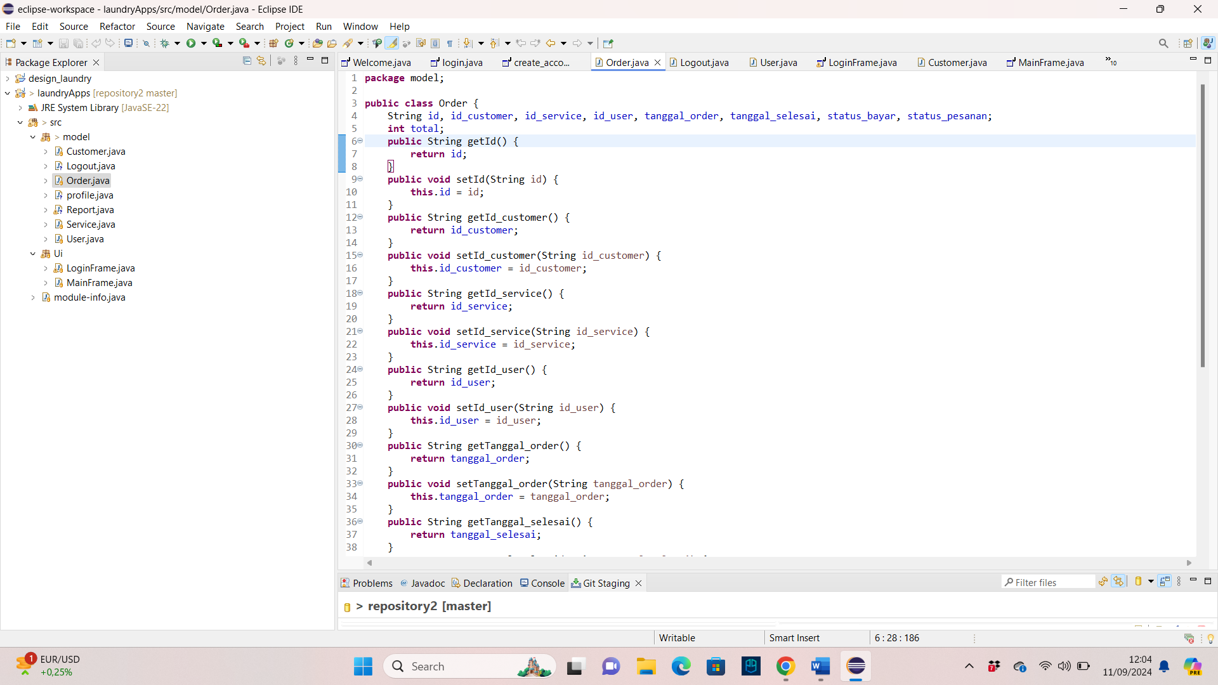

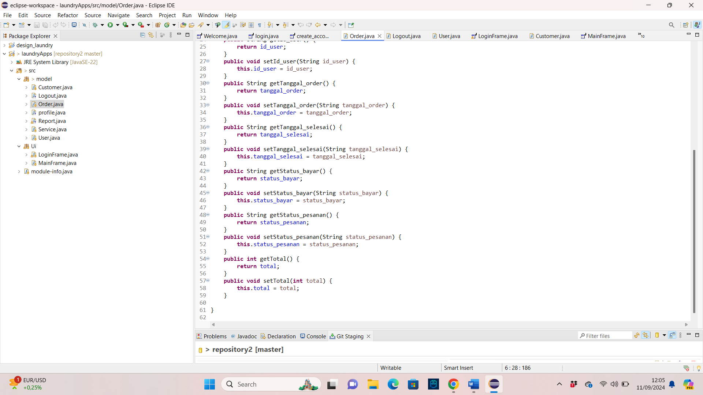

1. Bikin class profile dengan atribut id_admin, username, password, full_name, email, phone_number, role, tanggal_lahir, alamat, hire_date, status, last_login dengan tipe data String.

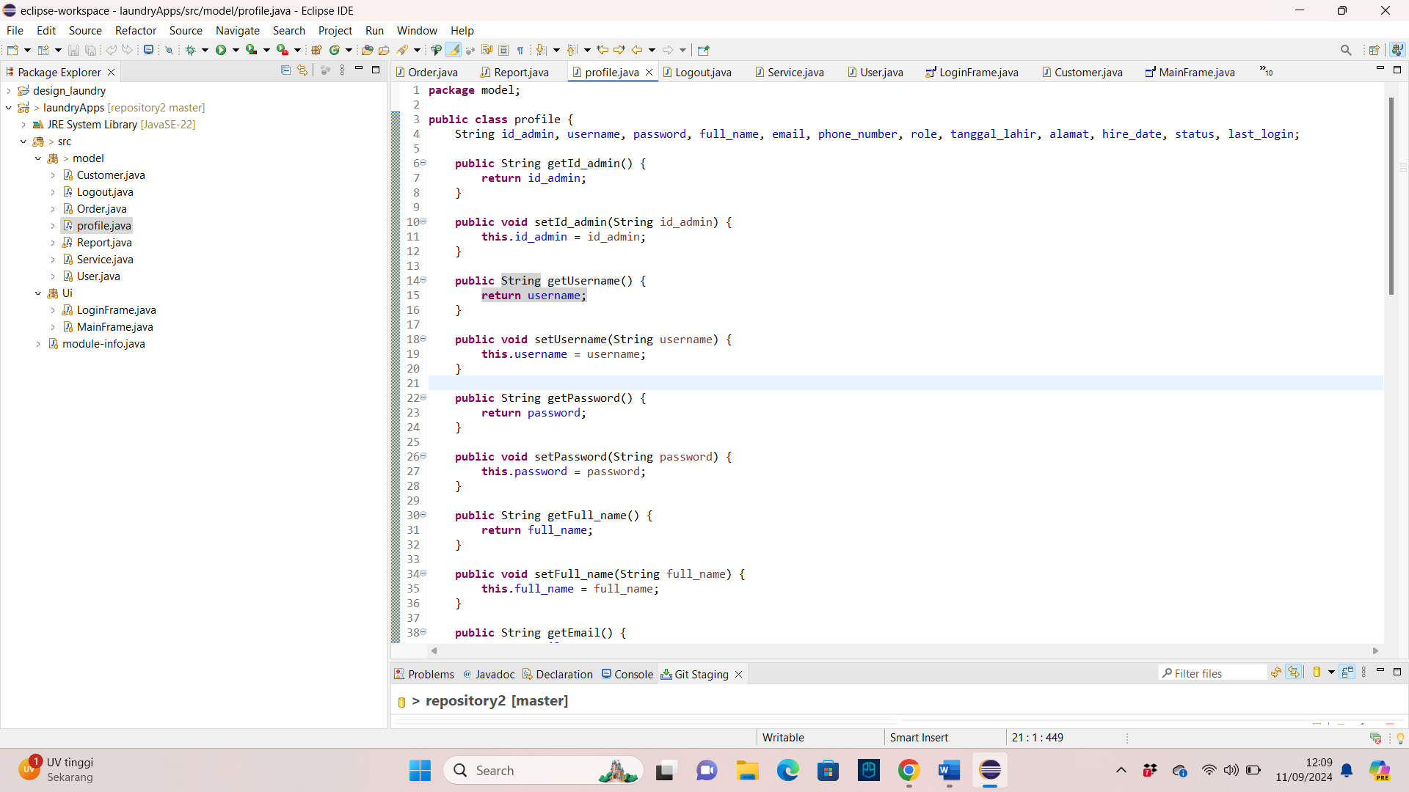

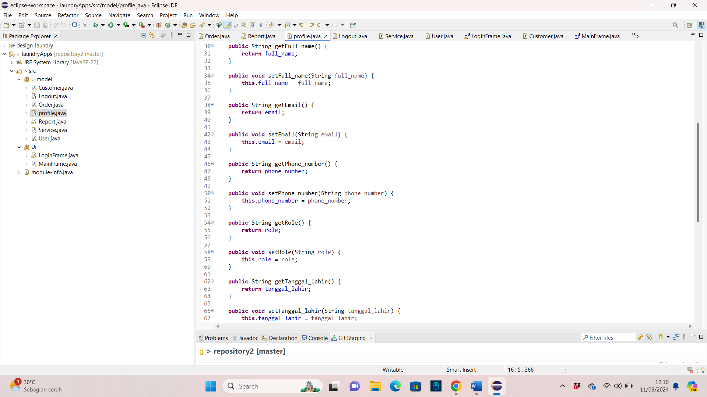

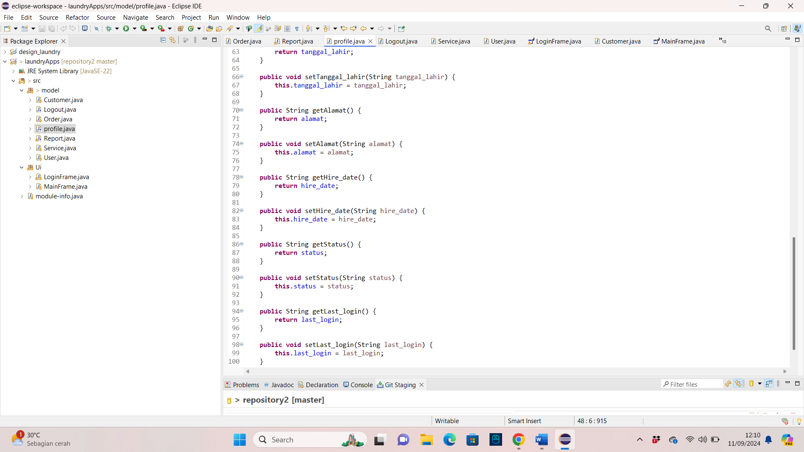

1. Bikin class Report dengan atribut String id_report, id_order,id_service, id_user; **int** data_pendapatan, data_pengeluran;

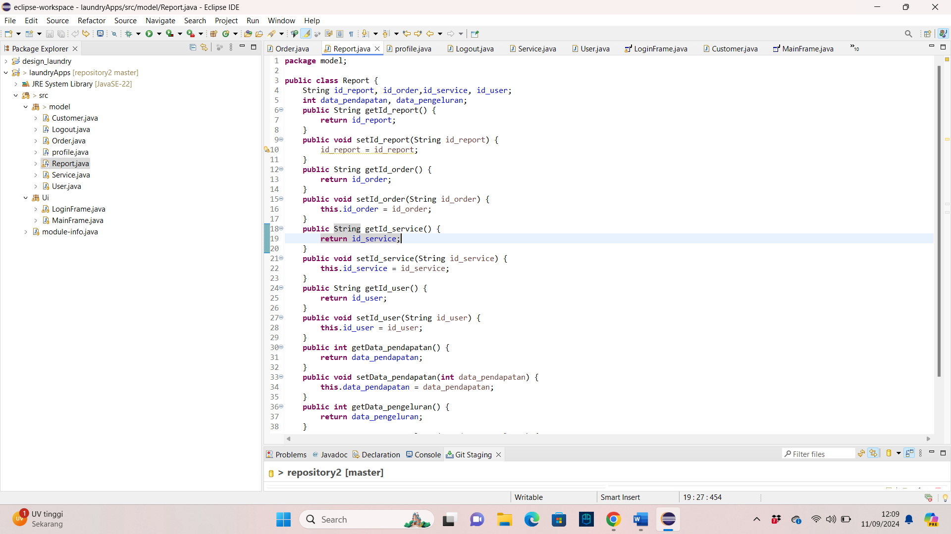

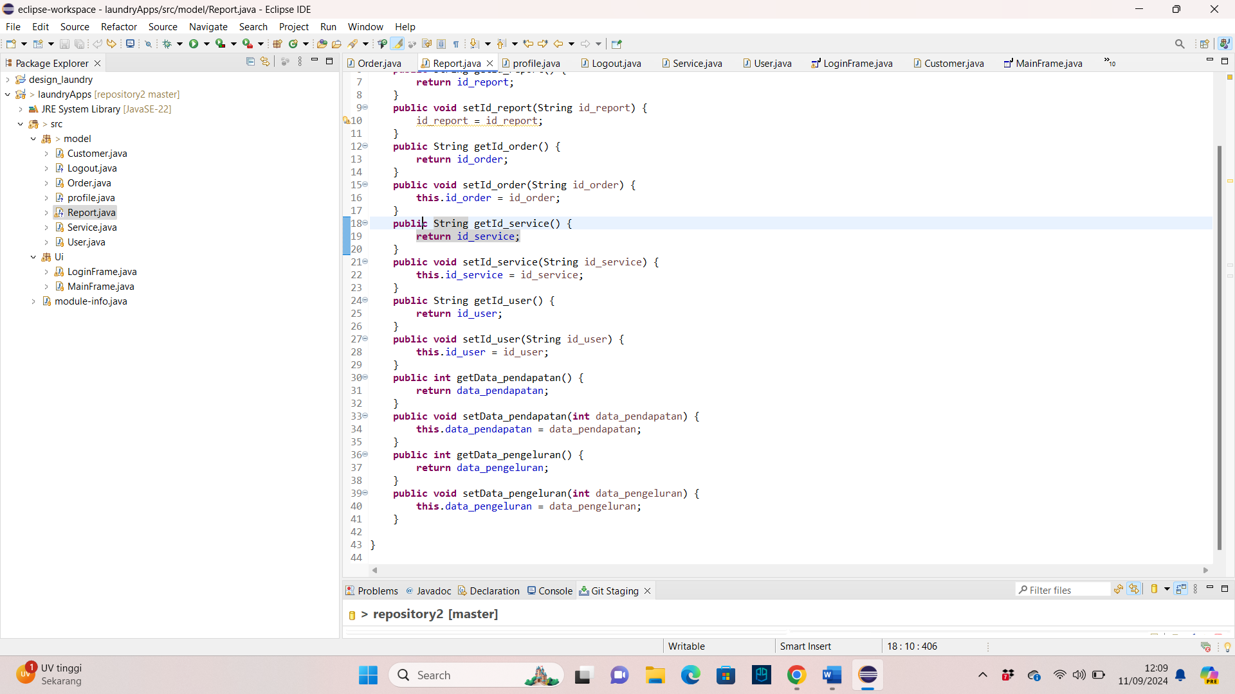

1. Bikin class Service dengan atribut String id,jenis,status; **double** harga, satuan;

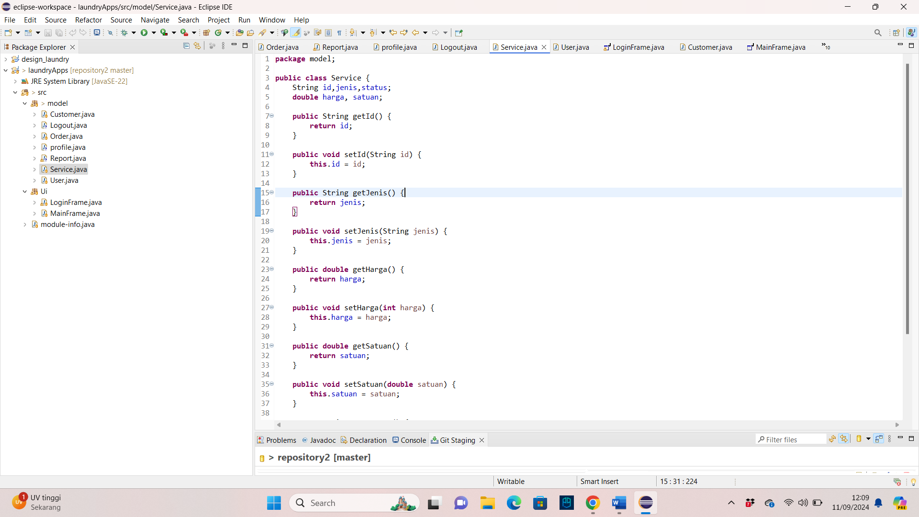

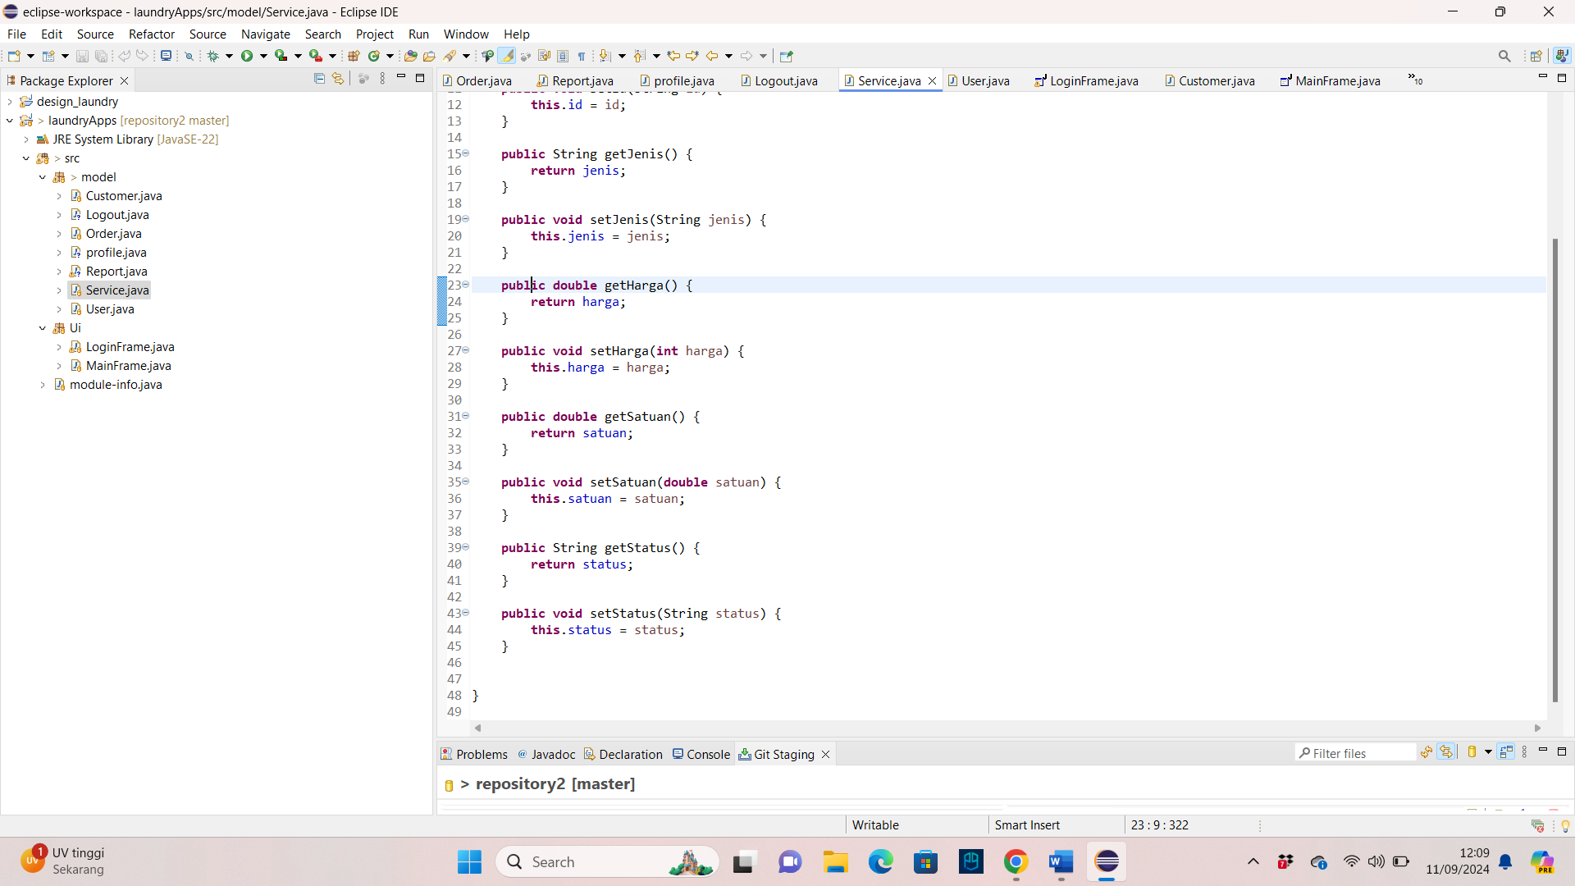

1. Bikin class Logout dengan atribut String id_logout, id_admin, username, logout_time, session_duration, logout_reason;

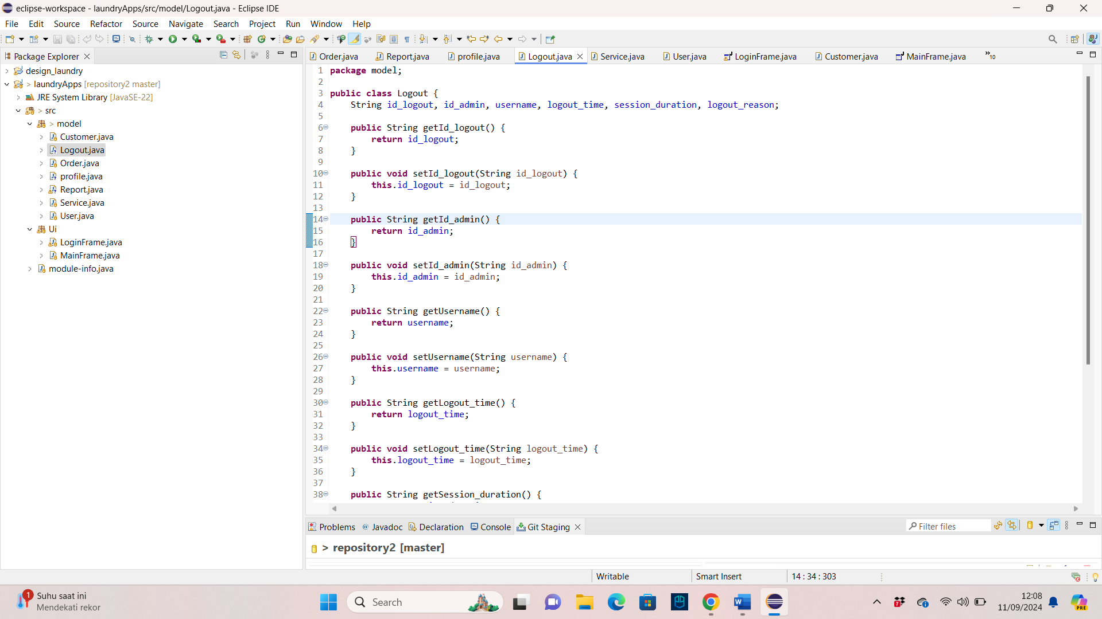

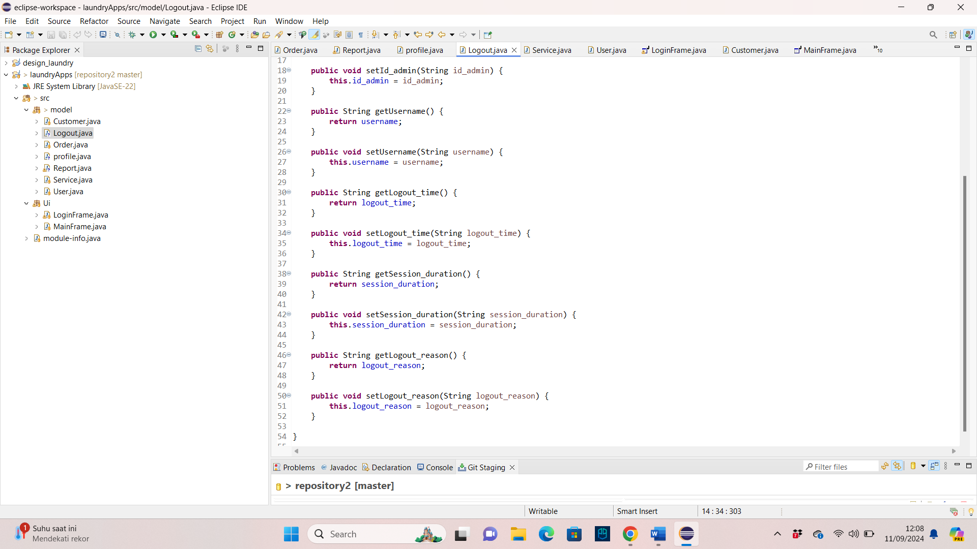

**BAB IV   
SIMPULAN**

Pada sebuah pemprograman terdapat sebuah class, objek, atribut, method dan constructor. Class merupakan sekumpulan dari objek dan objek memiliki atribut – atribut yang melekat pada dirinya sedangkan method merupakan blok kode yang dapat dijalankan berulang kali dan constructor merupakan blok kode yang hamper sama dengan method.

Untuk membangun sebuah aplikasi laundry terdapat dua class yaitu model dan ui. Terdapat juga beberapa kelas dan beberapa atribut yang mengikutinya. Setiap hal tersebut disesuaikan dengan kebutuhan kita.